Establishment of animal model for Opisthorchis felineus liver fluke infection

Introduction
Одной из основных задач современной биологической науки является изучение патогенеза различных заболеваний, подбор методов их контроля и терапии. Важную роль в решении этой задачи играет выбор адекватной животной модели, воспроизводящей ключевые особенности исследуемого заболевания. Соответствие модели поставленным задачам определяет обоснованность интерпретации результатов и возможность их переноса в клиническую практику.
Валидность животной модели оценивают по нескольким основным критериям: фенотипическому сходству с заболеванием человека (face validity), соответствию механизмов его возникновения и развития (construct validity), а также способности предсказывать клинический ответ на терапевтические воздействия (predictive validity) [Belzung, C., Lemoine, M. Criteria of validity for animal models of psychiatric disorders: focus on anxiety disorders and depression. Biol Mood Anxiety Disord 1, 9 (2011). https://doi.org/10.1186/2045-5380-1-9]. Эти критерии отражают разные аспекты соответствия модели заболеванию и должны оцениваться отдельно с учётом целей исследования.
Трематоды, передающиеся пищевым путём представляют серьёзную угрозу общественному здоровью во всём мире. Заражение человека происходит при употреблении пищи, содержащей личинки паразитов метацеркарии (WHO, 2015). Особую эпидемиологическую значимость имеют четыре вида трематод, передающихся пищевым путём, в частности liver flukes семейства Opisthorchiidae и лёгочные trematodes. Эти паразиты вносят существенный вклад в инвалидизацию населения и, по оценкам resulting in more than 2 million disability-adjusted life years (DALYs) globally (WHO, 2015).
При исследовании liver fluke infections классической моделью являются грызуны, в частности для инфекции описторхоза применяют модель на Сирийском хомячке Mesocricetus auratus [Mordvinov et al., 2021; Pakharukova et al., 2019], однако до сих пор возникают споры о том, насколько эта модель отражает патогенез данного заболевания у людей. Эта дискуссия связана в том числе и с тем, что различные трематодозы моделируют на разных видах грызунов. Например, исследование патогенеза шистосомоза, вызванного инфекцией Schistosoma spp. преимущественно осуществляется на мышах (Mahmoud et al., 2024; Liang et al., 2025; Agnew et al., 1988, Chala et al., 2017; Song et al., 2011). Fasciola hepatica, которая также как и описторхиды является видом food borne trematodes исследуется в основном на крысах линии Sprague Dawley, а также на кроликах (Fang et al., 2022). Clonorchis sinensis, который относится к описторхидам как и O. felineus и O. viverrini, может быть смоделирован как на Сирийских хомячках (Woo et al., 2017), так и на крысах линии Sprague Dawley (Qi et al., 2022; Li et al., 2025).
Почему для исследования O. felineus преимущественно используют Сирийских хомячков (M. auratus)? На это существует несколько причин. M. auratus являются близкородственным видом к ондатре (Ondatra zibethicus, семейство Cricetidae) – млекопитающему, выступающему резервуарным definitive host в естественной среде обитания Западной Сибири (Pakharukova & Mordvinov, 2016; Schuster et al., 2021). Фенотип взрослых особей, выделенных из Сирийских хомячков, не отличаются от особей, выделенных из лис, кошек и других млекопитающих, которые подвержены заражению в естественной среде (Беэр, 2005). Паттерн развития инфекции у хомячков аналогичен тому, что мы наблюдаем у человека. В печени золотистого хомячка при заражении описторхозом, развиваются все характерные патологические признаки заболевания (Lvova et al., 2012).
Несмотря на удобство использования хомячков в качестве экспериментальной модели описторхоза, существуют ограничения, связанные с этой экспериментальной моделью, в частности исследовать на нём клеточные и молекулярные механизмы патогенеза сложнее, чем на мышах, прежде всего из-за ограниченной доступности специфических реагентов и генетических ресурсов. Классическим примером являются отсутствие нокаутных линий, необходимых для оценки роли отдельных генов в патогенезе заболевания. Ограниченный набор валидированных антител и иммунологических тестов, генетических инструментов и полноценно аннотированных геномных ресурсов также затрудняет анализ патогенеза данного заболевания, характеристику иммунных клеток, анализ сигнальных путей и установление причинно-следственных связей между молекулярными изменениями и развитием патологического процесса.
В связи с этим, цель данного исследования заключалась в том, чтобы сравнить нескольких широко используемых экспериментальных моделей грызунов и ответить на вопрос: можно ли использовать мышей и крыс в качестве альтернативной экспериментальной модели O. felineus infection. В рамках исследования мы оценивали ability of mice and rats to be infected with opisthorchiasis и приводить к характерным изменениям в печени экспериментальных животных.

Моделирование на культуре клеток является одним из наиболее гуманных подходов, который занимает достойное место в контексте изучения различных заболеваний. Метод широко применим, для оценки воздействия какого-либо препарата на конкретные клеточные линии. Данный подход позволяет изучать конкретные механизмы лежащие в основе воздействия цитотоксических агентов или наоборот агентов стимулирующих клеточную пролиферацию (Segeritz and Vallier, 2017). Например, на клеточной культуре иммортализованных холангиоцитов было показано, что ESP Opisthorchis felineus может стимулировать пролиферацию через EGFR Signaling Pathway (Ponomarev et al., 2025). Помимо этого, клеточные культуры широко используются для наработки вирусных частиц, что является важным в контексте разработки вакцин (Demirden et al., 2024). Тем не менее, у данного подхода есть очевидные ограничения. Организм является сложной системой, и если исследовать один вид клеток является широко доступным, то исследовать воздействие патогена или терапии на ткань, включающую несколько типов разных клеток, может быть затруднительным. Исследования на культуре преимущественно осуществляется на монослое, т.е. в 2D, что плохо отражает реальную человеческую ткань. Существуют подходы, позволяющие создавать 3D клеточные культуры, которые в большей степени отражают физиологические процессы, происходящие в ткани, например органоиды (Suarez-Martinez et al., 2022; Leisengang S, 2024). Также существуют scaffold-based 3D cell cultures, которые являются наиболее приближенными к живой ткани и хорошо воспроизводят ее структуру in vitro (Abuwatfa et al., 2024). Тем не менее, даже самые передовые культуральные методы не воспроизводят организм в целом, а также требуют специфических навыков и оборудования, которое может быть труднодоступно.
Другим методом моделирования, набирающим популярность последние несколько десятилетий, является компьютерное моделирование. Данный вид моделирования позволяет изучать биохимические процессы, предсказывать структуру и взаимодействие белков, регуляцию генов и другие фундаментальные процессы, лежащие в основе живого (Bhanwar et al., 2024) с высоким уровнем достоверности. Помимо этого, очевидным применением компьютерного моделирования является исследование популяционных процессов. Компьютерное моделирование было крайне полезно в оценке динамики распространения COVID-19 (Ghosh and Bhattacharya, 2021; Seprianus, Nuraini & Saputro, 2024), а также в менеджменте этой пандемии. За последние десять лет компьютерное моделирование продвинулось далеко вперед. Самым ярким примером является разработка коннектомов (map of all brain cells and their interconnections), в основе которых лежит идея смоделировать мозг человека in silica. На данный момент, решение этой задачи представляется делом далекого будущего, что связано невероятной сложностью этой задачи. В человеческом мозге насчитывается около 86 bn нейронов, а количество синаптических связей исчисляется сотнями триллионов (Goriely A., 2025) При реконструкции 1 mm³ of human temporal cortex было получено около 57000 клеток, 230 миллиметров сосудов и около 150 миллионов синапсов (Alexander Shapson-Coe et al., 2024). Недавно были созданы коннектомы относительно «простых» в строении организмов, например круглого червя Caenorhabditis elegans (Ripoll-Sánchez et al., 2023) или плодовой мушки Drosophila melanogaster (Berg et al., 2026), однако даже их создание требует значительных усилий и вычислительных мощностей. В обозримом будущем мы вряд ли сможем смоделировать мозг человека, тем более весь организм во всей его сложности и разнообразии in silica. Подобный вид моделирования требует полного понимания физиологических процессов, лежащих в основе работы организма, значительной вычислительной базы, а также колоссальных усилий.
В связи с этим, моделирование патологии на лабораторных животных является наиболее распространенным. Это наиболее популярный подход, однако также имеет ряд ограничений. Разработка лекарственных средств имеет богатую историю, связанную провалом моделирования на животных. Подавляющее большинство препаратов для лечения рака, которые показали высокую эффективность на animal model оказались неэффективны в клинических исследованиях (Mak et al., 2014). Обратным примером можно назвать исследование статинов. Lovastatin, один из первых препаратов для снижения липопротеинов низкой плотности, показывал высокую токсичность на животных, из-за чего клинические исследования этого препарата были приостановлены. Однако затем ловастатин был протестирован на небольшой группе пациентов с наследственной гиперхолестеринемией. Препарат показал свою высокую эффективность на людях при сравнительно небольших побочных эффектах (Hajar R., 2011).
Несмотря на все ограничения вышеперечисленных методов моделирования, они позволили очень сильно продвинуть наше понимание биологии и разработать огромное количество терапевтических подходов для лечения различных заболеваний. Тем не менее, нашей основной задачей является экстраполяция результатов, полученных в рамках моделирования на человека. При исследовании на животных мы должны подобрать такую модель, у которой патогенез заболевания будет наиболее сходен с таковым у человека. Наиболее близкими к человеку модельными животными являются приматы (non-human primates), однако это модель крайне дорогостоящая и требует комплексных условий содержания (Singh et al., 2016). Поэтому большинство экспериментов проводится с использованием грызунов, которые значительно легче в содержании и обращении. Мыши и крысы являются наиболее распространенными моделями, при этом выбор этих животных в рамках исследования конкретного заболевания может быть не оптимальным.

Materials and methods
Collection of O. felineus metacercariae and experimental animals
Метацеркарии O. felineus были получены из мышц инфицированных рыб семейства карповых, выловленных в эндемичном регионе в одно и то же время (май 2024, река Обь в области плотины ГЭС, г. Новосибирск). Для выделения личинок применяли метод ферментативного переваривания as previously reported (Pakharukova et al., 2019 Parasites&Vectors). In brief мышечную ткань рыбы помещали раствор пепсина и соляной кислоты. Затем осуществляли не менее десяти отмывок в 0.9% NaCl. Жизнеспособные метацеркарии идентифицировали и подсчитывали под бинокуляром. Выделением метацеркарий занимались квалифицированные сотрудники лаборатории.
В эксперименте участвовали золотистые хомячки M. аuratus, инбредные мыши линии BALB/c и линии C57Bl/6j и крысы Wistar (Рисунок 1). Каждое животное заражали 100 метацеркариями О. felineus через эзофагогастральный зонд. Всего в каждой группе было по 15 животных: 5 животных were euthanized at 1 month p.i., another 5 животных were euthanized at 3 month p.i. and 5 animals were kept uninfected and used as a control group.

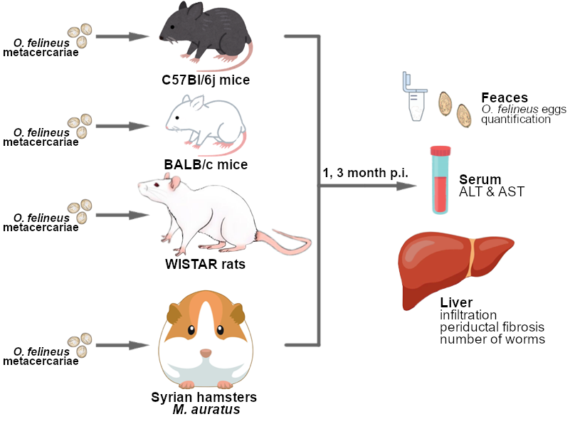
Рисунок 1. Схема эксперимента. Экспериментальные животные (сирийские хомячки M. аuratus, мыши линий BALB/c и C57Bl\6j и крысы линии Wistar) были заражены 100 метацеркариями O. felineus. Через 1 и 3 месяц инвазии собирали feaces для подсчёта яиц О. felineus, печень для гистологического анализа и подсчёта гельминтов в желчных протоках, а также кровь для анализа на АЛТ и АСТ.

Крысы и мыши и хомяки были получены из конвенционального вивария Института цитологии и генетики СО РАН. Каждое животное содержали в индивидуальной клетке. Заражение проводили последовательно: сначала работали с мышами, затем с хомячками, и последними заражали крыс, после двухнедельного карантина. Эвтаназию животных проводили with hyper perfusion of CO₂ в соответствии с принципами гуманного обращения с лабораторными животными. Вес животного изменяли на аналитических весах Sartorius LA1200S (Sartorius AG, Германия). Забор крови осуществляли из полости сердца с помощью пункции сразу после эвтаназии. Печень извлекали целиком, тщательно освобождали от прилежащих тканей и взвешивали на аналитических весах Sartorius LA1200S (Sartorius AG, Германия).
Эксперимент был одобрен этическим комитетом ИЦиГ СО РАН и проводился в соответствии с международными правилами ARRIVE guide - Animal Research: Reporting of in vivo Experiments (Выписка из протокола Nº221 Биоэтической комиссии ИЦиГ СО РАН от 06.03.2025 г.). Экспериментальные работы проводились с соблюдением принципов Good Laboratory Practice.

Biochemical analysis
Биохимический анализ сыворотки крови проводили с использованием коммерчески доступных наборов: аланинаминотрансфераза (АЛТ-УФ-Ново, Вектор-бест, Россия), аспартатаминотрансфераза (АСТ-УФ-Ново, Вектор-бест, Россия) в соответствии с рекомендациями производителя. Измерение осуществлялось на спектрофотометре Eppendorf BioPhotometer plus (Eppendorf, Germany).

Histological examination
Образцы печени were fixed 10% formalin solution. Далее образцы были дегидратированы in graduated серии этанола и в ксилоле, и пропитаны парафином с использованием станции для проводки (STP-120, Thermo Scientific). Затем изготавливали парафиновые гистологические блоки с образцами печени с помощью аппарата для заливки (EC-350, Thermo Scientific). На ротационном микротоме Microm HM 355S (Thermo Scientific) были получены срезы печени толщиной 5 мкм. В дальнейшем парафиновые срезы окрашивались по стандартным протоколам гематоксилином и эозином, трихромом Массону и P.A.S.M.

Оценка интенсивности инвазии
Для оценки интенсивности инвазии О. felineus у различных лабораторных животных проводился подсчет гельминтов выделенных из желчных протоков печени и яиц гельминта в фекалиях хозяина через 1 и 3 месяца после заражения. Подсчет яиц в фекалиях с помощью набора Mini Parasep 15ml Intestinal Parasite Concentrator (Apacor, Великобритания), проводили анализ на микроскопе Lacopa c камерой Lacopa PC3-HI20M, с повторностью 3 стекла на одно животное. В дальнейшем полученные результаты нормировали на 1 грамм образца (Katz et al., 1972).

Statistical analysis
Statistical analysis was performed using Python (version 3.13.5). Data preprocessing was carried out with the pandas package (version 2.3.1). The Shapiro-Wilk test (scipy package, version 1.16.0) was used to assess the normality of data distribution in each group. For multiple comparisons, the Kruskal-Wallis test (scipy package, version 1.16.0) was applied, followed by pairwise Wilcoxon tests (scikit_posthocs package, version 0.11.4) with Benjamini-Hochberg correction for p-value adjustment. Spearman’s rank correlation was calculated using scipy package, version 1.16.0. Statistical significance was defined as P < 0.05. Data visualizations were generated using Matplotlib package (version 3.10.3) and Seaborn package (version 0.3.12).

Results
Интенсивность инвазии О. felineus у различных лабораторных животных
Pic 2A shows При заражении M. auratus среднее количество гельминтов составило 25 шт/животное на 1 месяце p.i. и 39 шт/животное на 3 месяце p.i. У мышей линии C57Bl/6j на 1 месяце были обнаружены единичные особи O. felineus, однако на 3-ем месяце их среднее количество составило 4 шт/животное. У мышей линии BALB/c количество гельминтов было ниже, чем у C57Bl/6j. O. felineus не были обнаружены на 1-ом месяце, а на 3-ем месяце p. i. их количество составило 1 шт/животное. Worms were not detected in WISTAR rat line liver both 1 and 3 month p. i..

Оценка количества яиц O. felineus в фекалиях лабораторных животных
Количество яиц, обнаруженных в фекалиях, соответствовало уровню инвазии. У сирийских хомячков наблюдался резкий рост продукции яиц by the 3 month месяцам, что свидетельствует о нарастании репродуктивной активности. У мышей C57Bl/6j также регистрировалось увеличение числа яиц к 3 месяцам, однако их абсолютное количество оставались relatively negligible. У мышей линии BALB/c на первом месяце инвазии не было обнаружено яиц, на 3-ем месяце только у двух животных было обнаружено 4 яйца на 1 грамм фекалий соответственно. У крыс Wistar яйца в фекалиях не были обнаружены на всех сроках наблюдения. Средняя продукция яиц на одного червя также преобладала в группе M. auratus, достигая значения 40 яиц/червь. У мышей линии C57Bl/6j этот параметр был ниже и составил 10 яиц/червь, у мышей линии BALB/c – 4 egg per worm. No eggs were detected in WISTAR rat line feces. Egg granulomas были обнаружены только при заражении Сирийский хомячков и отсутствовали у других лабораторных животных (Chi-Square Tests: χ²=20, P<0.001).

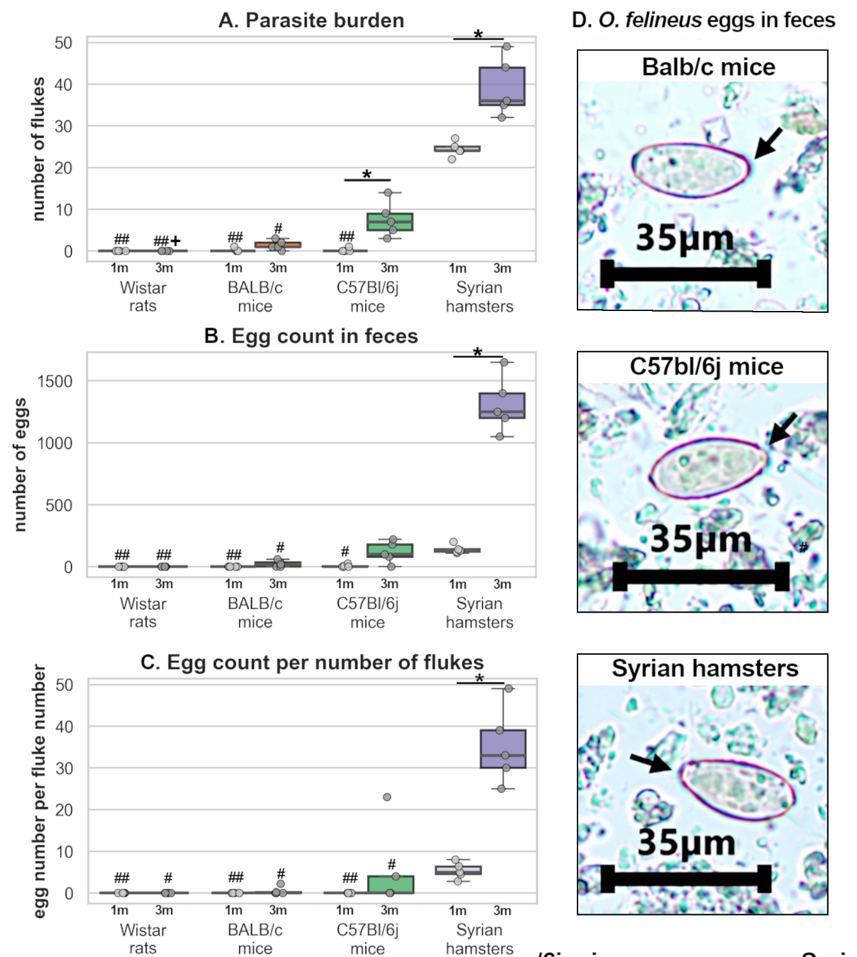
Figure 2. Estimation of parasite burden among experimental animal*P<0.05 in the same animal group; +P<0.05, ++P<0.01 vs C57Bl/6j mice of the same age; #P<0.05, ##P<0.01 vs Syrian hamster of the same age.. Arrows point operculum

Оценка АЛТ и АСТ у модельных животных
Для оценки состояния печени у зараженных животных определяли активность АЛТ и АСТ в сыворотке крови. Активность АЛТ и АСТ достоверно возрастала у сирийских хомячков к 3 месяцу инвазии. У мышей линий C57Bl/6j и BALB/c, а также у крыс Wistar активность трансаминаз оставалась в пределах контрольных значений на как на 1-ом, так и на 3-ем месяце исследования.

Оценка гистологических изменений в печени лабораторных животных
Figure 3 represents гистологические изменения в ткани в зависимости от вида лабораторных животных. Гиперплазия эпителия желчных протоков преобладала у Сирийских хомячков и была детектирована на 1 и 3 месяце исследования (median values were 6.4 and 8.4 respectively). У мышей этот параметр был менее выражен у мышей. У мышей линии Balb/c уровень гиперплазии составил 4.1 at 1 m.p.i. and 5.6 at 3 m.p.i. У мышей линии C57Bl/6j уровень гиперплазии эпителия был повышен на 3 m.p.i., медианное значение составило 3.2. Воспалительная инфильтрация также была более выражена у Сирийских хомячков. Median value was 6.7 at 1 m.p.i. and 11.0 at 3 m.p.i. Уровень инфильтрации у мышей был ниже. In Balb/c mice median values were 4.7 and 3.9 at 1 and 3 m.p.i. respectively. In C57Bl/6j mice median values were 1.8 and 1.4 at 1 and 3 m.p.i. respectively. Воспалительной инфильтрации не было обнаружено у крыс линии Wistar

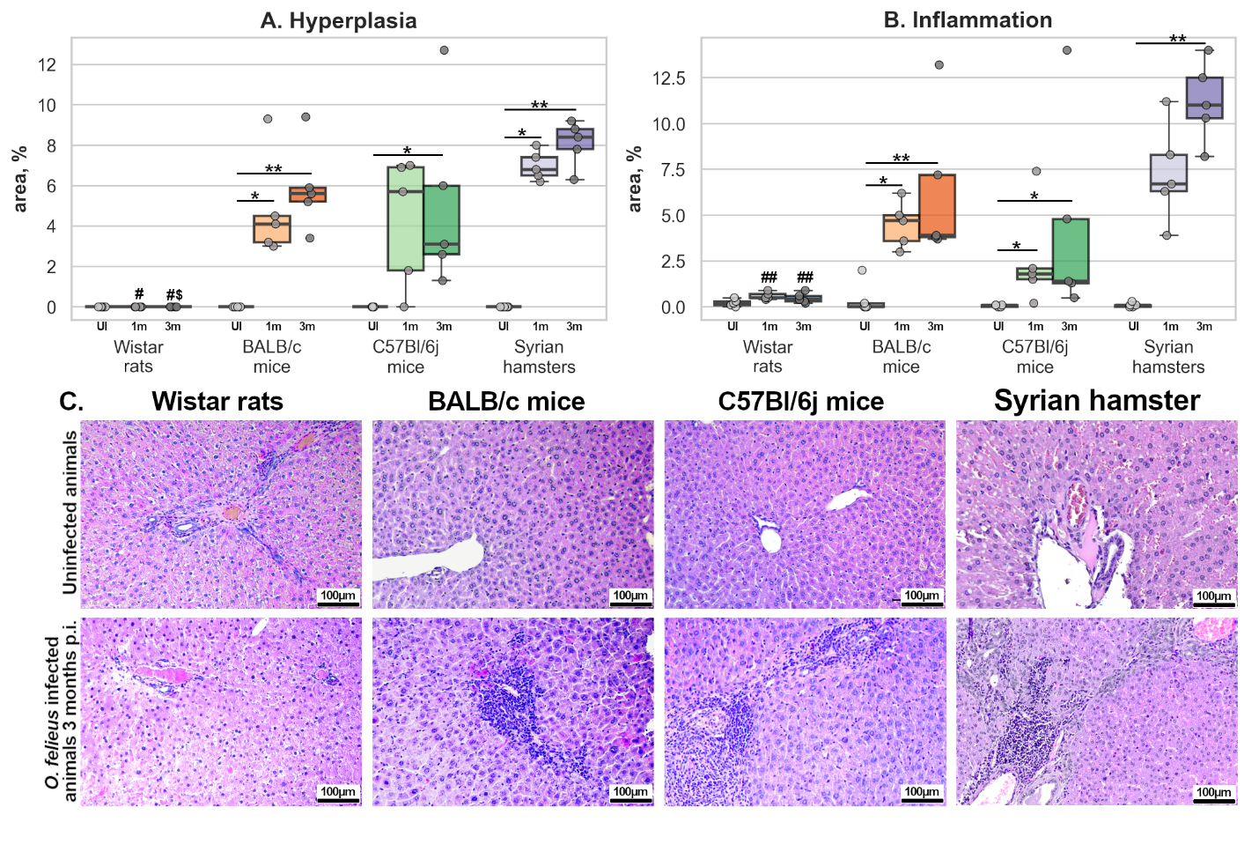 Figure 3. Histological manifestations of O. felineus infection among different experimental animals. *P<0.05; **P<0.01 in the same animal group; $P<0.05 vs BALB/c mice of the same age; #P<0.05 vs Syrian hamster of the same age. Arrows point inflammatory infiltration.

Повышение уровня фиброза было обнаружено у мышей Balb/c и C57Bl/6j, а также у Сирийских хомячков как на первом, так и на третьем месяце инфекции (Figure 4B, Supl. Table 1). У мышей линии Balb/c медианный уровень фиброза составил 9.8% на 1-ом месяце (P=0.029 vs uninfected control) и 7.7% на 3-ем (P=0.029 vs uninfected control). У мышей линии C57Bl/6j уровень фиброза составил 9.9% (P=0.042 vs uninfected control) на 1-ом месяце и 14.9% на 3-ем (P=0.005 vs uninfected control). У Сирийских хомячков уровень фиброза был наибольший и составил 29.7% на 1-ом месяце (P=0.014 vs uninfected control) и 24.8 на 3-ем (P=0.014 vs uninfected control). У неинфицированных животных, а также у крыс линии Wistar фиброз не был обнаружен. В сравнении с крысами линии Wistar, на 1-ом месяце уровень фиброза был выше только у Сирийских хомячков (P=0.003), однако на 3-ем месяце фиброз преобладал как у Сирийских хомячков (P=0.003), так и у мышей линии C57Bl/6j (P=0.012).
PASM silver staining (figure 4C) was performed only in hamsters and mice, due to their susceptibility to O. felineus infection. More intense staining indicated more pronounced fibrosis. The strongest silver impregnation was observed in Syrian hamsters and C57Bl/6j mice, whereas in BALB/c mice staining was less pronounced.

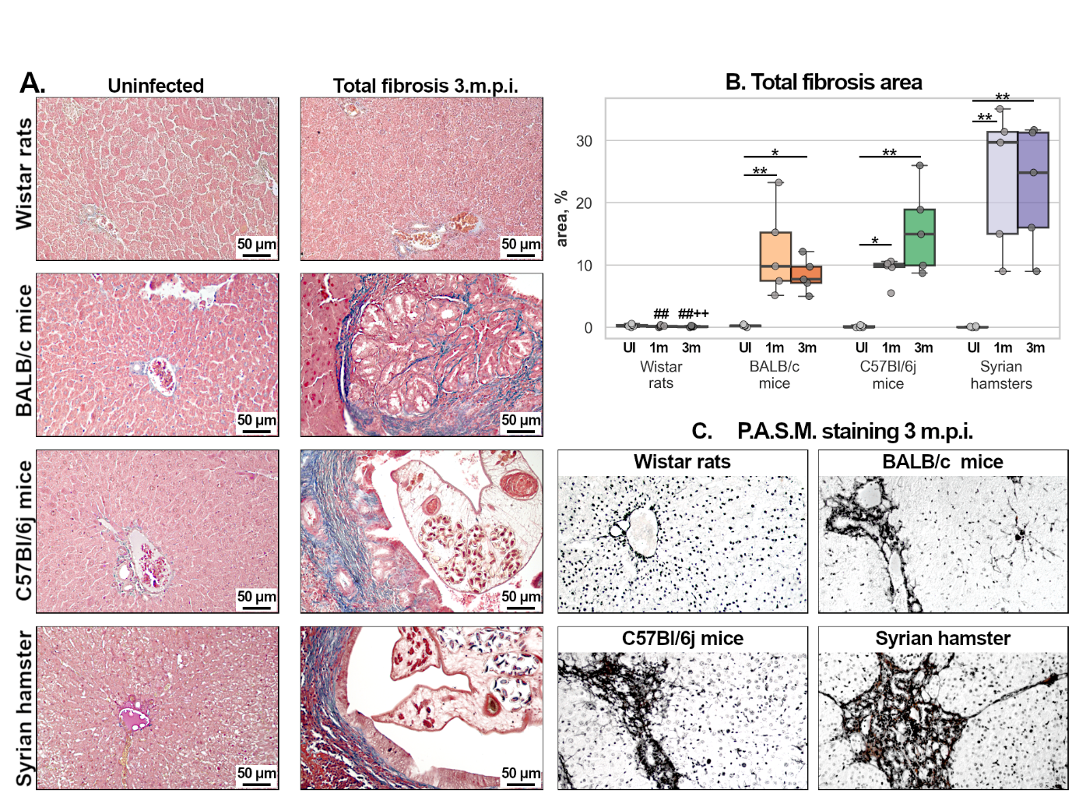
Figure 4. Fibrosis representation during O. felineus infection among different experimental animals. *P<0.05; **P<0.01 in the same animal group; $P<0.05 vs BALB/c mice of the same age; +P<0.05 vs C57Bl/6j mice of the same age; #P<0.05, ##P<0.01 vs Syrian hamster of the same age. A. Thickness of periductal fibrosis thickness; B Cholangiofibrosis area; C. Masson’s trichrome staining. Arrows point fibrosis; D. P.A.S.M-silver staining. Fibrosis reveals with black color.

Помимо этого, было произведено whole slide исследование печени у представленных четырех лабораторных животных 3m.p.i., а также у человека (Figure 5). У мышей линии Balb/c были детектированы более продвинутые неопластические изменения эпителия желчных протоков, которые были аналогичны тому, что мы наблюдаем у людей после длительной хронической инфекции, однако фиброз был менее выражен. Изменения эпителия желчных у мышей линии C57bl/6j и у Сирийских хомячков изменения эпителия были сходные и отражали менее длительный период инфекции у человека (ранний хронический). Уровень фиброза был в большей степени сходен у Сирийских хомячков и человека.

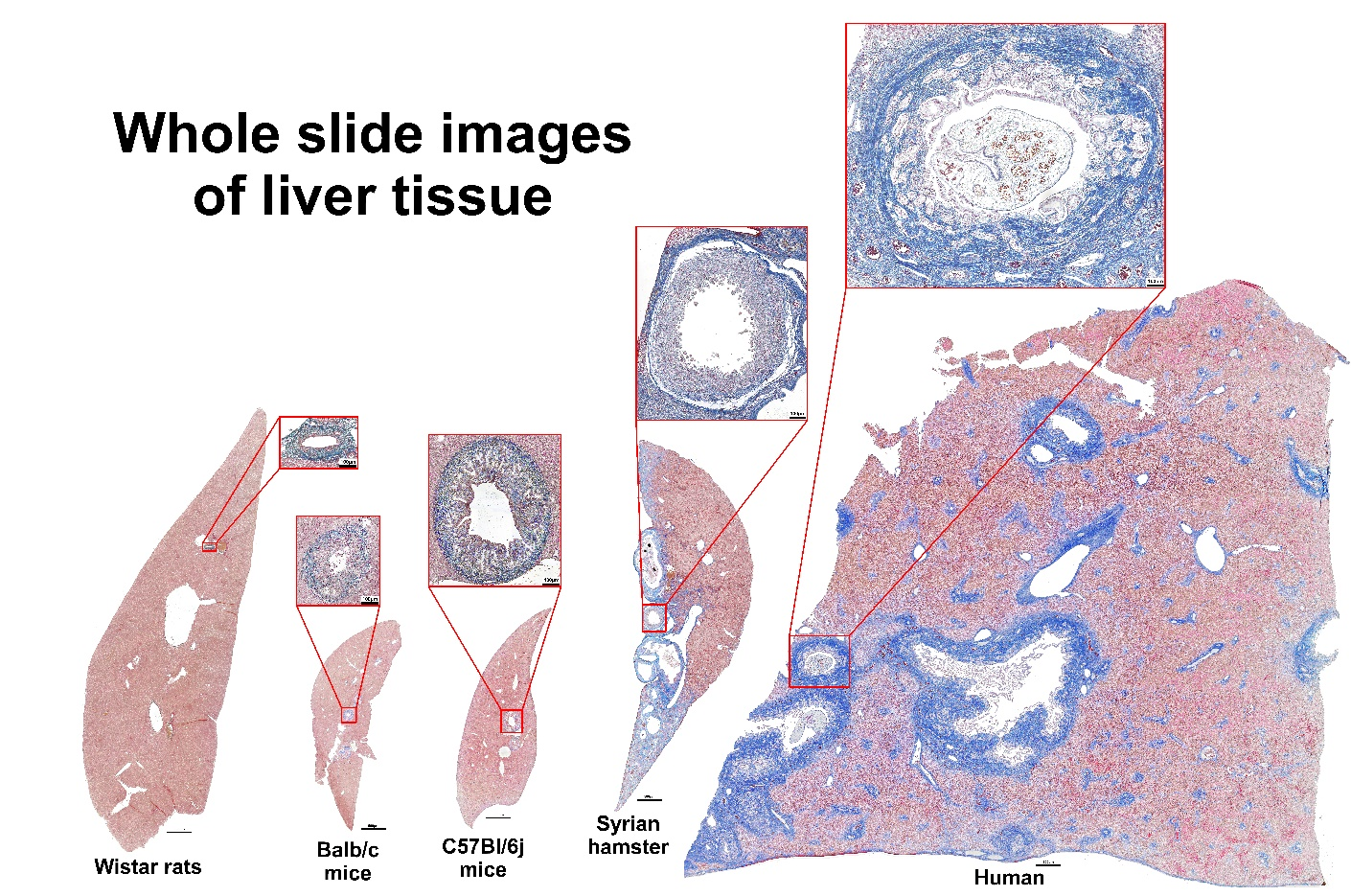
Figure 5. Whole slide images of liver tissue. Образцы печени экспериментальных животных окрашены по Массону на соединительную ткань. Срезы печени были сфотографированы при увеличении 100Х. В красных рамках представлен желчный проток (увеличение 200Х)

Discussion
Выбор адекватной лабораторной модели необходим для корректной интерпретации результатов. Резистентный или частично восприимчивый вид может не воспроизводить патогенез заболевания в полной мере, что может привести к неверным выводам исследования (Tangkawattana et al., 2024). Эта проблема особенно актуальна применительно к изучению системного ответа O. felineus infection, где основной animal model выступает Syrian hamsters (Mesocricetus auratus). Ранее на экспериментальной модели, а также материале от пациентов из эндемичного региона (Zaparina et al, ; Kapushchak et al, ; Kovner et al., ) kidney injury development was detected на фоне O. felineus инвазии. В русскоязычной литературе, в том числе и в клинических рекомендациях по лечению описторхоза, указывают на развитие широко спектра синдромов, в том числе и неврологического характера.
Если мы хотим исследовать потенциальный эффект описторхоза на различные органы и системы, мы можем обнаружить, что многие методы не адаптированы под M. auratus. Например, существует множество методов для оценки функционального состояния нервной системы у лабораторных животных, однако большинство из них разработаны для мышей и крыс. Для исследования метаболического синдрома и диабета также преимущественно используют мышиные модели. Coronavirus disease-19 pushed hamster modeling to the forefront due to its advantages over mice in recapitulating human pathology and transmission (Reyna et al., 2025), однако на данный момент мыши и крысы остаются основными лабораторными животными для изучения различных заболеваний. Одна из причин, из-за которых исследователи отдают предпочтение крысам и мышам заключается в том, что существует множество коммерчески доступных transgenic and knock-out mouse strains для исследования различных патологий, как в их изолированном проявлении, так и в комбинации с другими заболеваниями. (Wong et al., 2016). Некоторые методы можно адаптировать под M. auratus однако это может снижать потенциал сравнения полученных результатов с литературными данными. В этом контексте выбор оптимальной экспериментальной модели представляется принципиально важным для корректного изучения патогенеза различных заболеваний, в том числе описторхоза.
As expected сирийские хомячки имели наиболее выраженные проявления инвазии O. felineus – воспаление, фиброз, а также показатели АЛТ и АСТ у них достигали наибольших значений. Это согласуются с изменениями, характерными для людей, с хронической формой O. felineus инфекции (Lvova et al, 2012). Также количество выделенных из печени червей у хомячков достигает наибольшего уровня. Мыши линии BALB/c и C57Bl/6j обладали заметно менее выраженной чувствительностью к описторхозу. Тем не менее, в небольшом количестве описторхиды приживились и у них. Воспалительные, пролиферативные и фиброзные изменения в печени были сопоставимы у двух линий мышей BALB/c и C57Bl/6j. Уровни фиброза не отличались между линиями мышей, хотя были ниже, чем у зараженных хомячков. Крысы линии WISTAR продемонстрировали полную резистентность к заражению O. felineus.
Продукция яиц у хомячков M. auratus наблюдалась преимущественно на 3 месяце инфекции, что является нормальным для этой animal model. Это связано с созреванием паразитических червей и достижения ими половой зрелости. У мышей C57Bl/6j и BALB/c прослеживалась аналогичная динамика, то есть количество яиц, обнаруженных в фекалиях, преобладало на третьем месяце по сравнению с первым. Несмотря на это, их количество на одного червя было значительно ниже, чем у M. auratus и было сравнимо скорее с 1-ым месяцем. Это указывает на то, что у мышей описторхи развиваются медленнее и не достигают половой зрелости к 3-му месяцу у мышей.
В контексте способности инфицировать различные виды O. viverrini обладает сходными характеристиками. Хомячки и мыши C57Bl/6j считаются восприимчивыми моделями, тогда как у мышей BALB/c инвазия протекает значительно менее выражено, что связывают с различиями в характере иммунного ответа (Tangkawattana et al., 2024; Srisai et al., 2024). O. viverrini также как и O. felineus не приживается у крыс (Boonmars et al., 2009). Однако крысы могут быть чувствительны к другим трематодозам, например C. sinensis. Этот liver fluke успешно приживается в желчных протоках крыс Sprague-Dawley и Wistar, вызывая гиперплазию эпителия и перидуктальный фиброз, что делает эту модель востребованной в изучении данного паразита (Qian et al., 2024; Wang et al., 2009).
На данный момент не до конца очевидно, с чем именно связаны различия восприимчивости к описторхозу между линиями мышей. По-видимому, существуют видоспецифические различия в механизмах взаимодействия паразита с хозяином, природа которых остаётся не выясненной. Предположительно, это явление может быть ассоциировано с различиями в иммунном ответе на паразита. У BALB/c mice преобладает Th-2 иммунный ответ, который связан с активацией продукции IgE, а также привлечением эозинофилов в очаг инфекции, через Il-5. Этот фактор может быть ключевыми в борьбе с инвазией трематод в ранний период. Однако побочным свойством этого сдвига иммунного ответа является более высока чувствительность к канцерогенезу. Так как у мышей линии Balb/c сниженная активность Th-1 ответа, активность их NK-клеток также снижена, что может способствовать развитию неоплазии на фоне заражения описторхозом. У C57Bl/6j mice наоборот преобладает Th1-иммунный ответ нежели Th-2, что может обуславливать их большую чувствительность к заражению описторхозом, однако менее выраженную неоплазию в более поздний хронический период (Watanabe et al., 2004).
Если просуммировать результаты исследования, можно заключить, что сирийские хомячки являются оптимальной моделью описторхоза. Однако, если существует необходимость применять методы, недоступные или плохо адаптированные для этой экспериментальной модели, можно попробовать воспроизвести инфекцию на мышах линии C57Bl/6j. Тем не менее, необходимо учитывать ограничения, связанные с этой моделью. Ключевым ограничением является то, что уровень приживаемости метацеркарий у мышей достаточно низкий. Даже при дозе заражения в 100 метацеркарий, количество выделенных червей не превышало 15. Другим, крайне важным ограничением является созревание паразитов. Даже спустя 3 месяца после инфицирования O. felineus не достигают половой зрелости и не начинают продукцию яиц в полной мере. Возможно, стоит выжидать больший срок между заражением и забором материала, либо учитывать это ограничение. Если для моделирования описторхоза требуется какая-либо не описанная ранее линия мышей, оценка ее чувствительности к инфекции необходима. Также очень важно отметить, что WISTAR rats абсолютно не подходят для моделирования O. felineus инвазии.

